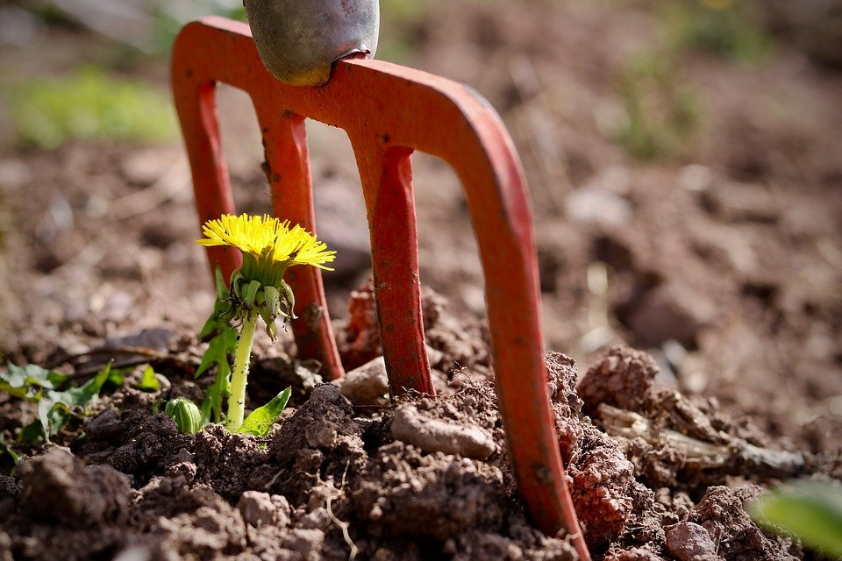
Kraftquellen für Frauen - Spannendes zum Thema Resilienz
Online-Vortrag am
Montag,
17. Mai 2021
20 Uhr

Folgende Resilienzfaktoren werden dargelegt:
*Akzeptanz und Verantwortungsübernahme
*Zuversicht
*Selbstwirksamkeit und Lösungsorientierung
*Tragende Beziehungen
*Selbstreflexion und Selbststeuerung
*Selbstannahme und Selbstfürsorge

Mit Bildungsreferentin Rita Reichenbach-Lachenmann vom LandFrauenverband Württemberg-Baden e.V.
Für Nichtmitglieder 10,- €, für Landfrauenmitglieder kostenfrei !
Anmeldung bis 10. Mai 2021 per Email an
herrmann@kreislandfrauen-crailsheim.de
Bitte nennen Sie dabei Vor- und Nachname und Ihren Ortsverein !
Wir freuen uns auf Ihre Anmeldung

